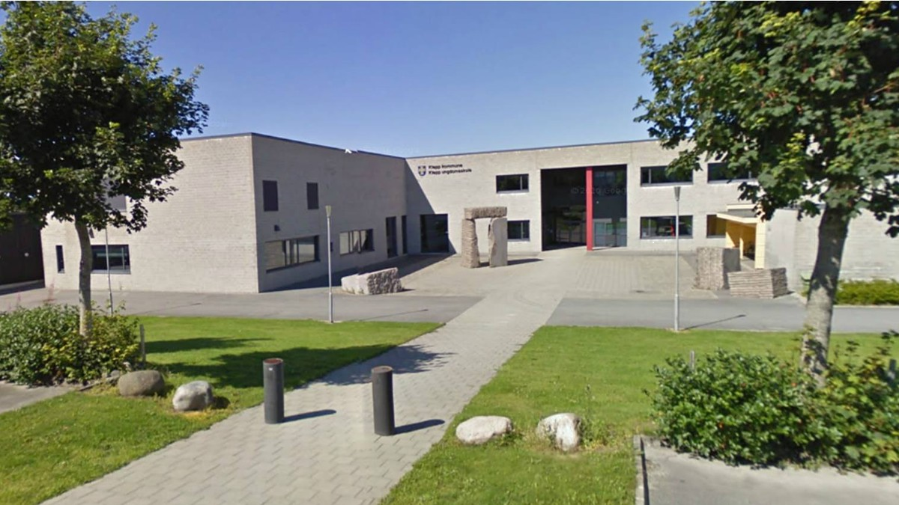
Invitasjon til avslutningsfest for 10. trinn ved Klepp Ungdomsskole

Avgangselever og foreldre ønskes velkommen til avslutningsfest for 10. trinnet!

Tid: Torsdag 21. juni klokka 18.00

Program:
Turnhallen v/ Klepp Idrettshall
- Underholdning
- Mat
- Taler til lærerne

Krossen (Klepp Ungdomsskole)
- Tale fra varaordfører Torbjørn Hovland
- Underholdning
- Tale fra rektor
- Utdeling av vitnemål

Påmelding
Festen er gratis, men for å vite hvor mange som kommer ber vi om påmelding. Elevene informerer lærerne om antallet senest innen 04.juni.

Kleskode: Pent

Kake og kaffe
Klassekontaktene tar kontakt ifm hjelp med kaker og kaffe. Håper dere har anledning til å bidra.

Kontakt
For evt spørsmål/ kommentarer så kan dere kontakte klassekontaktene, evt meg
Yrjan Reime
Yrjan.reime@kleppnett.no
400 05 536

Vi gleder oss til å feire denne dagen sammen med elevene og dere!

Med vennlig hilsen
Komitéen for avslutningsfesten 10. trinn 2018

